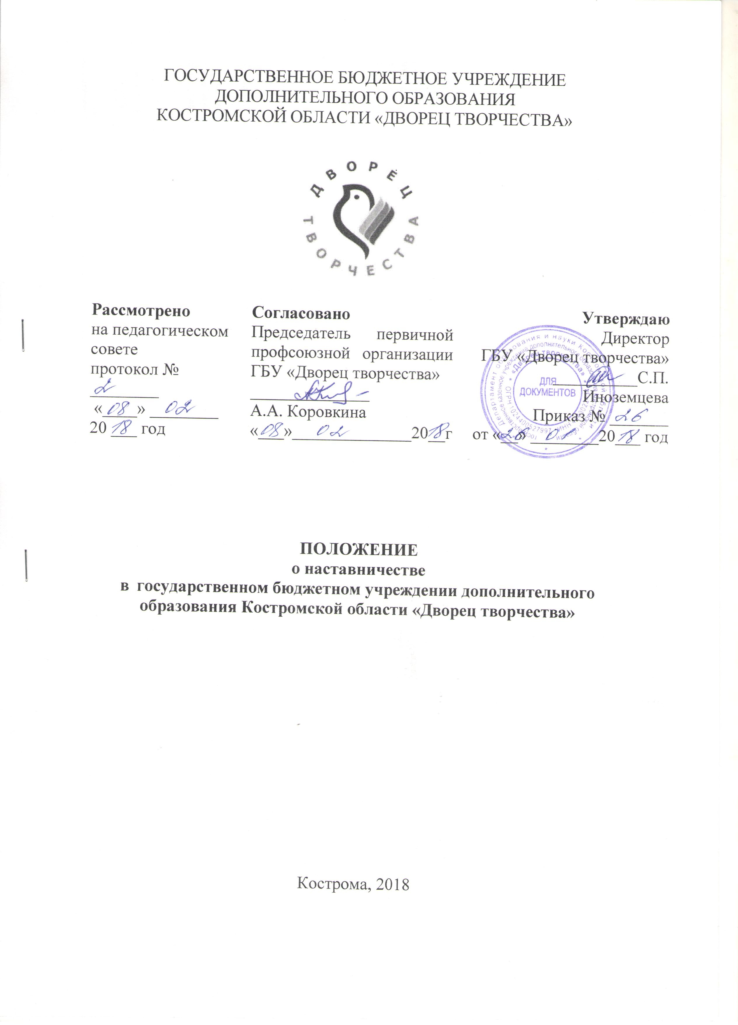
1. Общие положения
  - Положение о наставничестве в государственном бюджетном учреждении дополнительного образования Костромской области «Дворец творчества» (далее – Положение) регламентирует организацию работы по наставничеству в государственном бюджетном учреждении дополнительного образования города Костромской области «Дворец творчества» (далее – Учреждение).
  - Термины, используемые в настоящем Положении:
Наставничество – разновидность индивидуальной методической работы с молодыми педагогами (специалистами), не имеющими трудового стажа педагогической деятельности в образовательных учреждениях или со специалистами, назначенными на должность, по которой они не имеют опыта работы.
Наставник – опытный педагог, обладающий высокими профессиональными и нравственными качествами, знаниями в области методики обучения и воспитания.
Молодой педагог (специалист) – начинающий педагог, не имеющий трудового стажа педагогической деятельности в образовательных учреждениях или специалист, назначенный на должность, по которой не имеет опыта работы, как правило, овладевший знаниями основ педагогики в профессиональных образовательных организациях и проявивший желание и склонность к дальнейшему совершенствованию своих навыков и умений под непосредственным руководством наставника по согласованному плану профессионального становления.
  - Наставничество в Учреждении предусматривает систематическую индивидуальную работу опытного педагога по развитию у молодого педагога (специалиста) необходимых навыков и умений ведения педагогической деятельности. Наставничество призвано наиболее глубоко и всесторонне развивать имеющиеся у молодого педагога (специалиста) умения в области предметной специализации и методики ведения учебных занятий по дополнительной общеобразовательной общеразвивающей программе (далее – программа).
  - Правовой основой наставничества в Учреждении являются настоящее Положение и другие нормативные акты органов управления образованием, регламентирующие вопросы профессиональной подготовки педагогических работников образовательных учреждений.

2. Цели и задачи наставничества
  - Целью наставничества в Учреждении является оказание помощи молодому педагогу (специалисту) в его профессиональном становлении, а также формирование в Учреждении кадрового ядра.
  - Основными задачами наставничества являются:
- привитие молодым педагогам (специалистам) интереса к педагогической деятельности и их закрепление в Учреждении;
- ускорение процесса профессионального становления молодого педагога (специалиста) и развитие способности самостоятельно и качественно выполнять возложенные на него обязанности по занимаемой должности;
- адаптация к корпоративной культуре, усвоение лучших традиций коллектива и правил поведения в Учреждении, сознательного и творческого отношения к выполнению обязанностей педагога.

3. Организационные основы наставничества
  - Наставничество организуется на основании приказа директора Учреждения, с указанием срока наставничества.
  - За наставником одновременно закрепляется не более двух молодых педагога (специалиста).
  - Руководство деятельностью наставников осуществляют методисты (включая старшего), руководители подразделений Учреждения, в которых организуется наставничество, заместитель директора по УВР.
  - Методисты (включая старшего), руководители подразделений подбирают наставника из наиболее подготовленных педагогов, обладающих высоким уровнем профессиональной подготовки, коммуникативными навыками и гибкостью в общении, имеющих опыт методической работы, стабильные показатели в работе, богатый жизненный опыт, способность и готовность делиться профессиональным опытом, системное представление о педагогической деятельности и работе Учреждения, предпочтительно стаж педагогической деятельности не менее пяти лет, в том числе не менее двух лет работы в Учреждении.
  - Кандидатуры наставников рассматриваются на заседаниях подразделения и/или педагогического совета, согласовываются с заместителем директора по УВР.
  - Назначение наставника производится при обоюдном согласии наставника и молодого педагога (специалиста). Как правило, наставник прикрепляется к молодому педагогу (специалисту) на срок не менее одного года.
  - Наставничество осуществляется со следующими категориями молодых педагогов (специалистов):
- впервые принятыми на работу в Учреждение педагогами (специалистами), не имеющими стажа педагогической деятельности в образовательных организациях;
- выпускниками педагогических профессиональных образовательных организаций, завершивших обучение и не имеющими трудового стажа педагогической деятельности и принятыми на работу в Учреждение;
- выпускниками непедагогических профессиональных образовательных организаций, завершивших обучение и не имеющими трудового стажа педагогической деятельности в образовательных учреждениях и принятыми на работу в Учреждение;
- педагогами, переведенными на другую работу в Учреждении, если выполнение служебных обязанностей требует расширения и углубления профессиональных знаний и овладения практическими навыками.
  - Замена наставника производится приказом директора в случаях:
- увольнения наставника и/или молодого педагога (специалиста);
- перевод на другую работу молодого педагога (специалиста) и/или наставника;
- привлечения наставника к дисциплинарной ответственности;
- психологической несовместимости наставника и молодого педагога (специалиста).
  - Показателями оценки эффективности работы наставника является выполнение целей и задач молодого педагога (специалиста) в период наставничества. Оценка производится на промежуточном и итоговом контроле.

4. Задачи и содержание работы наставника
  - Наставник выполняет следующие виды работ:
- знакомит молодого педагога (специалиста) с деятельностью педагогического коллектива;
- оказывает помощь в изучении программ;
- помогает разработать программу объединения;
- оказывает методическую помощь в подготовке занятий, подборе дидактических материалов, наглядных пособий, контрольных работ и т.п.;
- посещает занятия молодого педагога (специалиста) с последующим их анализом;
- организует посещение молодого педагога (специалиста) занятий лучших педагогов подразделения с последующим совместным обсуждением и анализом;
- оказывает помощь в подборе методической литературы для самообразования;
- контролирует и направляет работу молодого педагога (специалиста) по самообразованию.

5. Права и обязанности наставника
  - Наставник имеет право:
- с согласия заместителя директора по УВР, руководителя подразделения, подключать для обучения молодого педагога (специалиста) других сотрудников Учреждения;
- требовать рабочие отчеты у молодого педагога (специалиста), как в устной, так и в письменной форме.
  - Наставник обязан:
- знать требования законодательства в сфере образования, ведомственных нормативных актов, определяющих права и обязанности молодого педагога (специалиста) по занимаемой должности;
- разрабатывать совместно с молодым педагогом (специалистом) план профессионального становления последнего с учетом уровня его интеллектуального развития, педагогической, методической и профессиональной подготовки по предмету;
- изучать деловые и нравственные качества молодого педагога (специалиста), его отношение к проведению занятий, коллективу Учреждения, обучающимся и их родителям;
- знакомить молодого педагога (специалиста) с Учреждением, с расположением учебных кабинетов, служебных и бытовых помещений;
- вводить в должность (знакомить с основными обязанностями, требованиями, предъявляемыми к педагогическому работнику, разъяснять правила внутреннего трудового распорядка, охраны труда и техники безопасности);
- проводить необходимое обучение; контролировать и оценивать самостоятельное проведение молодым педагогом (специалистом) учебных занятий и воспитательных мероприятий; разрабатывать совместно с молодым педагогом (специалистом) план профессионального становления; давать конкретные задания с определенным сроком их выполнения; контролировать работу, оказывать необходимую помощь;
- оказывать молодому педагогу (специалисту) индивидуальную помощь в овладении педагогической профессией, практическими приемами и способами качественного проведения занятий, выявлять и совместно устранять допущенные ошибки;
- личным примером развивать положительные качества молодого педагога (специалиста), корректировать его поведение в Учреждении, привлекать к участию в общественной жизни коллектива, содействовать развитию общекультурного и профессионального кругозора;
- участвовать в обсуждении вопросов, связанных с педагогической и общественной деятельностью молодого педагога (специалиста), вносить предложения о его поощрении или применении мер воспитательного и дисциплинарного воздействия;
- докладывать руководителю подразделения, методисту (включая старшего) о процессе адаптации молодого педагога (специалиста), результатах его труда;
- подводить итоги профессиональной адаптации молодого педагога (специалиста), составлять отчет по итогам наставничества с заключением о результатах прохождения адаптации, с предложениями по дальнейшей работе молодого педагога (специалиста).

6. Права и обязанности молодого педагога (специалиста)
  - Молодой педагог (специалист) имеет право:
- вносить на рассмотрение администрации предложения по совершенствованию работы, связанной с наставничеством;
- защищать профессиональную честь и достоинство;
- знакомиться с жалобами и другими документами, содержащими оценку его работы, давать по ним объяснения;
- повышать квалификацию удобным для себя способом.
  - В период наставничества молодой педагог (специалист) обязан:
- изучать нормативные документы, определяющие его служебную деятельность, структуру, штаты, особенности деятельности Учреждения и функциональные обязанности по занимаемой должности;
- выполнять план профессионального становления в установленные сроки;
- постоянно работать над повышением профессионального мастерства, овладевать практическими навыками по занимаемой должности;
- учиться у наставника передовым методам и формам работы, правильно строить свои взаимоотношения с ним;
- совершенствовать свой общеобразовательный и культурный уровень;
- периодически отчитываться о своей работе перед наставником.

7. Руководство работой наставника
  - Организация работы наставников и контроль их деятельности возлагается на заместителя директора по УВР.
  - Заместитель директора по УВР обязан:
- представить молодого педагога (специалиста) коллективу Учреждения, объявить приказ о закреплении за ним наставника;
- создать необходимые условия для совместной работы молодого педагога (специалиста) с закрепленным за ним наставником;
- посетить отдельные учебные занятия и воспитательные мероприятия, проводимые молодым педагогом (специалистом) под руководством наставника и/или наставником;
- организовать обучение наставников передовым формам и методам индивидуальной методической работы, основам педагогики и психологии, оказывать им методическую и практическую помощь в составлении планов работы с молодыми педагогами (специалистами);
- изучить, обобщить и распространить положительный опыт организации наставничества в Учреждении;
- определить меры поощрения наставников.
  - Непосредственную ответственность за работу наставников с молодыми педагогами (специалистами) несут руководители структурных, методисты (включая старшего).
  - Руководители подразделений, методисты (включая старшего) обязаны:
- рассмотреть на заседании методического объединения, объединения в подразделении индивидуальный план работы наставника;
- провести инструктаж наставников и молодых педагогов (специалистов);
- обеспечить возможность осуществления наставником своих обязанностей в соответствии с настоящим Положением;
- осуществлять систематический контроль работы наставника;
- заслушать и утвердить на заседании методического объединения, объединения в подразделении отчеты молодого педагога (специалиста) и наставника и представить их заместителю директора по УВР.

8. Документы, регламентирующие наставничество
  - К документам, регламентирующим наставничество, относятся:
- настоящее Положение;
- приказ директора Учреждения об организации наставничества;
- план профессионального становления молодого педагога (специалиста);
- протоколы заседаний педагогического совета, протоколы совещаний при директоре и завуче, на которых рассматривались вопросы наставничества;
- методические рекомендации и обзоры по передовому опыту проведения работы по наставничеству.

